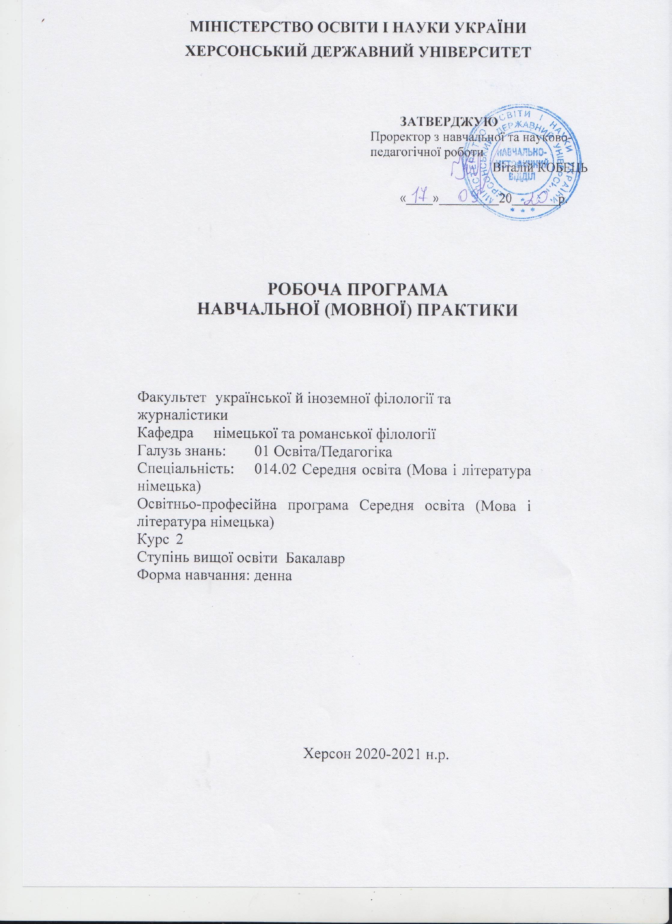
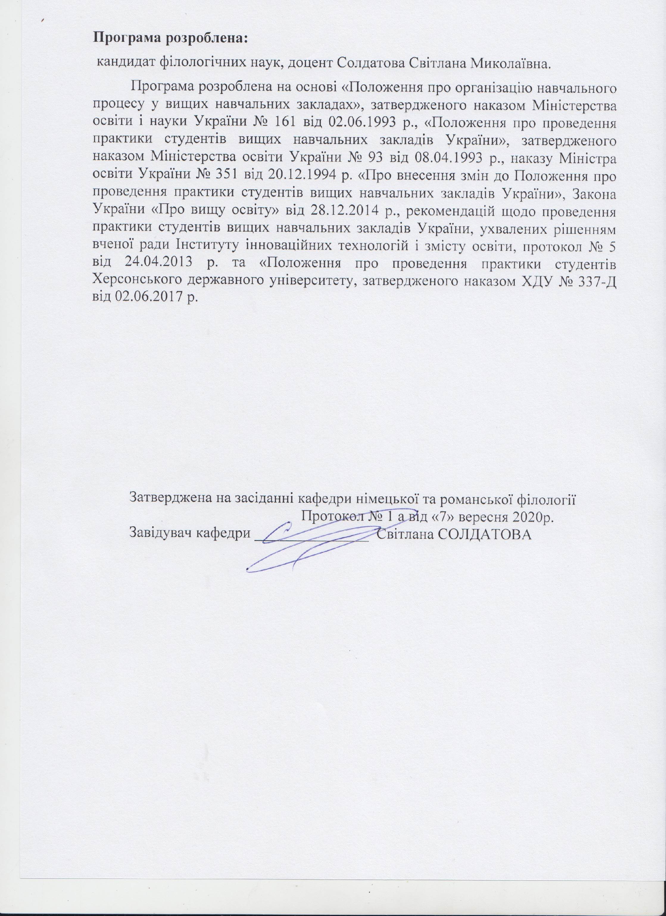

1. ВСТУП

Навчальна практика є необхідною складовою процесу підготовки факультетом іноземної філології майбутніх фахівців спеціальності 014.02 Середня освіта (Мова та література німецька); Під час проходження цієї практики студенти набувають можливість застосувати та вдосконалити на практиці знання, навички та вміння, одержані під час засвоєння теоретичного та практичного матеріалу. Термін проведення практики з 01.02.2021 до 26.02.2021. Тривалість проведення навчальної практики – 4 тижні. База практики – навчально-методичний кабінет інформаційних технологій навчання іноземних мов ХДУ, кафедра англійської мови та методики її викладання.
До керівництва практикою залучаються досвідчені викладачі університету, які мають стаж роботи за профілем підготовки фахівців не менше ніж 3 роки.
Навчально-методичну допомогу й керівництво практикою забезпечує кафедра англійської мови та методики її викладання.
Відповідальність за організацію й виконання програми практики покладається на декана факультету іноземної філології, завідувача кафедри англійської мови та методики її викладання, керівника практик факультету, безпосереднє навчально-методичне керівництво практикою забезпечують викладачі – керівники практики за фахом, призначені на поточний навчальний рік.
Форма підсумкового контролю з навчальної (мовної) практики – залік.
Результати проведення практики обговорюються на засіданні кафедри англійської мови та методики її викладання і на вченій раді факультету.

2.МЕТА І ЗАВДАННЯ ПРАКТИКИ
- формування у студентів професійних практичних знань, вмінь та навичок, необхідних для успішної роботи в якості філолога;
- розвиток та вдосконалення навичок розуміння та володіння німецькою мовою на слух;
- розвиток вміння діалогічного та монологічного висловлення німецькою мовою;
- розвиток навичок спонтанного мовлення (усного і письмового);
- розвиток вміння висловлювати свої думки та почуття німецькою мовою;
- розвиток навичок синхронного перекладу;розвиток індивідуально-психологічних особливостей студентів як учасників комунікативної діяльності:
- розвиток оперативної слухової та зорової пам’яті, гнучкості мислення, фонематичного слуху, пластичності артикуляційного апарату тощо.удосконалити знання, навички і вміння, набуті на заняттях з німецької мови;
- розвивати та вдосконалювати навички розуміння німецької мови на слух;розвивати навички спонтанного мовлення німецькою мовою (усно та письмово);
- розвивати вміння висловлювати власні думки та почуття, своє ставлення до вчинків персонажів кінофільму мовою оригіналу;
- збагатити лексичний запас студентів з німецької мови;шліфувати лексичні та граматичні навички;
- удосконалити фонетичні навички студентів;
- сформувати у студентів навички мовлення класичною німецькою мовою;
- розвивати мовну здогадку.

Під час проходження навчальної (мовної) практики студенти набувають наступних компетентностей:
ЗК 1. Знання та розуміння предметної області та розуміння професійної діяльності.
ЗК 3. Здатність свідомо визначати цілі власного професійного й особистісного розвику, організовувати власну діяльність, працювати автономно та в команді.
ЗК 4. Здатність до пошуку, оброблення, аналізу та критичного оцінювання інформації з різних джерел, у т.ч. іноземною мовою.
ЗК 5. Здатність застосовувати набуті знання та вміння в практичних ситуаціях.
ЗК 6. Здатність вчитися і оволодівати сучасними знаннями.
ЗК 9. Здатність виявляти, ставити та вирішувати проблеми з відповідною аргументацією, генерувати нові ідеї.

ЗК 10. Здатність критично оцінювати й аналізувати власну освітню та професійну діяльність.
ФК 5. Здатність до критичного аналізу, діагностики та корекції власної педагогічної діяльності з метою підвищення ефективності освітнього процесу.
ФК 7. Здатність використовувати потенціал полілінгвальної підготовки для ефективного формування предметних компетентностей учнів.
ФК 8. Здатність використовувати досягнення сучасної науки в галузі теорії та історії німецької мови, теорії та історії світової літератури та культури у процесі навчання.

Під час проходження навчальної (мовної) практики студенти набувають наступних практичних результатів навчання:
ПРН 1. Базові знання філософії, культурології, історії української культури, що сприяють формуванню світогляду й соціалізації особистості в суспільстві, усвідомлення етичних цінностей, норм поведінки.
ПРН 9. Знання мовних норм, соціокультурної ситуації розвитку української та іноземних мов, що вивчаються, особливості використання мовних одиниць у певному контексті, мовний дискурс художньої літератури й сучасності.
ПРН 10. Здатність використовувати знання й уміння з теоретичної граматики, теоретичної фонетики, лексикології, стилістики для іншомовного комунікативного спілкування німецькою мовою.
ПРН 11. Володіння комунікативною мовленнєвою компетентністю з української та іноземних мов (лінгвістичний, соціокультурний, прагматичний компоненти відповідно до загальноєвропейських рекомендацій із мовної освіти), здатність удосконалювати й підвищувати власний компетентнісний рівень у вітчизняному та міжнародному контексті.
ПРН 13. Уміння працювати з теоретичними та науково-методичними джерелами (зокрема цифровими), видобувати, обробляти й систематизувати інформацію, використовувати її в освітньому процесі.

3. ЗМІСТ ПРАКТИКИ
3.1. Види робіт під час практики
Виконання практики передбачається за 4 модуля:
- І модуль: Аудіювання як вид мовленнєвої діяльності та уміння
- ІІ модуль: Формування мовленнєвої компетенції
- ІІІ модуль: Переклад
- ІV модуль: Творча робота

І ПРАКТИЧНИЙ МОДУЛЬ

Аудіювання як вид мовленнєвої діяльності та уміння

Зміст програми мовної практики | Заходи щодо виконання програми мовної практики
Перцептивні та мовленнєво-моторні передумови  Загальні інтелектуальні передумови  Фактичні знання та вміння в рідній мові  Іншомовні знання та вміння  Аудіювання оригінальних текстів діалогічного та монологічного характеру в акторському виконанні у певному контексті.  Перегляд сучасного художнього фільму мовою оригінала | Сприйняття оригінального аудіотексту у виконанні дикторів (тексти описи, фабульні тексти).  Розуміння іноземної мови в контексті художнього фільму  Розуміння основного змісту тексту.  Визначення основної думки оригінального тексту, розглянутих у ньому проблем.  Складання плану переглянутого фільму.  З’ясувати логічний зв’язок подій фільму німецькою мовою.  Передати зміст окремих епізодів фільму.  Відтворити певні репліки персонажів.  Передбачити поведінку персонажів за певних обставин.  Висловити своє відношення до вчинків персонажів.  Бесіда на основі змісту тексту (фільму).
ІІ ПРАКТИЧНИЙ МОДУЛЬ

Формування мовленнєвої компетенції

Зміст програми мовної практики | Заходи щодо виконання програми мовної практики
Розуміння лексичних значень іноземних слів у контексті. Розмовні кліше сучасної німецької.  Низка словосполучень і штампів, характерних для монологічного мовлення іноземною мовою. Види монологічних типів мовлення: опис, розповідь (повідомлення), роздум. Діалог обговорення та діалог-пояснення з урахуванням комунікативної сфери, ситуації, особливостей взаємодії партнерів.  Розмовний та публіцистичний стилі мовлення.  Основні компоненти інтонації. Мелодика фрази. Інтонація звертання, вставних слів тощо. Основні види експресивної інтонації. Фразовий наголос в іноземній мові, його мелодика в основних синтаксичних та комунікативних типах речень. Вільна та правильне звукове та інтонаційне оформлення власного спонтанного монологічного висловлення-роздуму або реплік непідготовленого заздалегідь діалогу.  Монолог-опис  Монолог-розповідь  Монолог-повідомлення  Монолог-роздум  Ілюстративні невербальні опори.  Висловлювання-зразок у звуковому (фонограма) варіанті | Тестові завдання на внутрішнє та зовнішнє мовлення для формування лексико-  граматичних, або мовленнєвих навичок та умінь (цілеспрямованості, продуктивності, самостійності, динамічності, інтегрованості).  Робота з вправами на формування лексичних та граматичних навичок студентів.  Діалогічне мовлення: запит-повідомлення інформації, пропозиція, обмін судженнями, взаємопереконання.  Емоційна забарвленість та спонтанність діалогу.  Двосторонній діалог (мікродіалог): діалог – розпитування, діалог – домовленість, діалог – обмін, діалог – обговорення (дискусія).  Розуміння неповних реплік партнерів з використанням “готових” мовленнєвих одиниць.  Використання слів “заповнювачів мовлення”. Репликування.  Монологічне мовлення:  Монолог-опис  Монолог-розповідь  Монолог-міркування  Монолог-переконання

ІІІ ПРАКТИЧНИЙ МОДУЛЬ

Переклад

Зміст програми мовної практики | Заходи щодо виконання програми виробничої практики
Літературний переклад.  Синхронний переклад.  Контроль лексико-граматичних навичок і умінь та засвоєння лінгвостилістичних і соціокультурних знань.  Формування впевненості щодо використання мови як засобу комунікації та перекладу.  Робота зі словником як важлива  складова перекладацькій компетенції (одномовні та двомовні словники). | Літературний переклад епізоду із стрічки.  Синхронний переклад фрагменту фільму.  Вправи на переклад окремих епізодів фільму.  Вправи для розвитку навичок  роботи зі словниками на компресію текстів.  Засвоєння елементів перекладацького скоропису.  Пошук в словниках лексичних одиниць та сталих зворотів необхідних для передачі змісту стрічки.

IV ПРАКТИЧНИЙ МОДУЛЬ

Творча робота
Зміст програми мовної практики | Заходи щодо виконання програми виробничої практики
Творча робота  Оформлення документації  Підведення результатів практики | Написання творчої роботи (есе) німецькою мовою за матеріалами художнього фільму, що було переглянуто. В есе повинні бути відображені історична епоха, на фоні якої відбуваються події, вказані головні персонажі, їх місце у ході події, їх головні риси характеру, їх відношення один до одного. Есе повинно охоплювати відношення автора до певних подій чи персонажів та персональне відношення студента до переглянутого фільму. Обсяг есе 4-5 аркушів.  Повторний переклад. Оформлення письмового перекладу.  Складання словника по темам: зовнішність героя, психологічна характеристика героя, країна, місто, де відбуваються події, мовна характеристика героя.

ЗАНЯТТЯ ПІД ЧАС ПРАКТИКИ:
- перегляд сучасних художніх фільмів мовою оригіналу;
- робота з аудіо- та відеозаписами німецькою мовою;
- вчасне складання індивідуального плану роботи практикантом згідно робочої програми практики;
- вчасне та якісне виконання практикантом кожного з обов’язкових запланованих видів робіт;
- застосовувати у мовленнєвій практиці теоретичні знання з базових навчальних дисциплін;
- творчо підходити до вирішення поставлених задач;
- оперативно виправляти зазначені науковим керівником недоліки та помилки;
- вчасно оформляти звітну документацію згідно усіх вимог у відповідні строки.

3.2. Список рекомендованої літератури (навчально-методичні видання):

- Державна національна програма «Освіта» Україна ХХІ століття. – К.: Райдуга, 1994.
- Державний освітній стандарт з іноземної мови (загальна середня освіта) V-ІХ класи (під редакцією С.Ю. Ніколаєвої). – К.: Ленвіт, 1998.
- Програми загальноосвітніх шкіл. Іноземні мови 5-11 кл. – К.: Перун, 1996.
- Ніколаєва С.Ю. Методика навчання іноземних мов в середніх навчальних закладах. – КЛ., 1999.
- Дячкова Т.В. Взаємодія сім’ї та школи у навчально-виховному процесі// Печатне слово: Вид-во ХДУ. – 2007 (1/22). – С. 41-47.
- Дячкова Т.В. Місце і роль профільного навчання у сімейному вихованні// Печатне слово: Вид-во ХДУ. – 2007 (2/23). – С. 38-43.
- Гоштанар І., Діденко Н. Практичний курс німецької мови (як другої іноземної): навч. посібник для студентів вищ. навч. заклад. – Херсон: ТОВ «ВКФ «СТАР» ЛТД», 2017. – 222с.
- Логін 1. Німецька мова для студентів-германістів: підручник =Login 1. Deutsch für Germanistikstudenten : / [Сидоров О.В., Скачкова В.В., Відюкова Н.І. та ін.]. – Вінниця: Нова книга, 2014. – 334с.
- Солдатова С.М., Гоштанар І.В. Німецька мова: Навчальний посібник для студентів факультетів іноземних мов. – Херсон: «Айлант», 2012, - 208 с.
- Romanowa N. W. Praktisches Deutsch : Lehrwerk für Studierende des 1. und 2. Studienjahres der Fremdsprachenfakultäten und Fakultäten für fremdsprachige Philologie der Universitäten. - Cherson: Verlagshaus „Helvetika„ 2018. - 340s.
- Sprachkurs Deutsch: Unterrichtswerk für Erwachsene / von Ulrich Häussermann, Georg Dietrich, Christine Günther, Diethelm Kaminski, Ulrike Woods, Huge Zenker. – Neufassung 1. – Verlag Moritz diesterweg GmbH, Frankfurt am Main / Verlag Sauerländer AG, Aarau, 1991. – 295 S.

Інтернет-ресурси:

http://www.it-n.ru/communities.aspx?cat_no=39164&tmpl=com http://deutscherklub.ru/
http://www.deutsch-uni.com.ru/method/method.php
http://www.lang-german.ru/index.html
http://www.russisch-fuer-kinder.de/
http://changela.ucoz.ru/
http://www.dls.scilib.debryansk.ru/infodeutschland.html
http://www.deutsch-uni.com.ru/gram/grammatik.php

3.3. Методичні рекомендації
Навчальна практика є продовженням вивчення дисциплін «Практика усного та писемного мовлення», «Практична фонетика», «Практична граматика».
Під час практики студенти повинні удосконалити свої індивідуальні інтелектуальні здібності, закріпити та удосконалити навички своєї професійної підготовки, здобуті впродовж вивчення вищезгаданих дисциплін. Після проходження даної практики студенти можуть використати здобуті ними знання, вміння та навички у вищезгаданих курсах, а також під час проходження педагогічної виробничої практики.

3.4. Питання, що виносяться на залік:
1.Захист та обговорення творчого завдання, передбаченого програмою.
2. Складання ситуації на задану тематику.
3. Бесіда за змістом оригінального тексту.
4. Захист ессе за результатами аудіо матеріалів.
5. Робота з лексико-граматичними вправами, які передбачені програмою курсу.

Підсумковий контроль проводиться після закінчення практики. Студент звітує керівникові практики про виконання програми практики і надає звітну документацію. Керівник практики пропонує підсумкову оцінку студентові за практику на підставі ставлення практиканта до вимог керівника, вчасності та рівня якості виконання всіх завдань практики. Рішення про здачу заліку з мовної практики затверджується на засіданні комісії по прийому заліку з педпрактики на підставі здачі студентом звітної документації та позитивної оцінки керівником практики його роботи за період проходження практики.

4. ФОРМИ Й МЕТОДИ КОНТРОЛЮ
Груповий керівник, що виставляє попередню оцінку за виконання кожним зі студентів програми мовної практики, доповідає про наслідки її проходження на засіданні фахової кафедри. На засіданні кафедри підводяться остаточні підсумки щодо результатів проходження мовної практики студентами відповідної спеціальності та приймається рішення щодо виставлення їм заліку. Залік про проходження мовної практики заноситься до залікової відомості і залікової книжки студента керівником мовної практики у визначені строки.

5. ВИМОГИ ДО ЗВІТУ
Практикант в останній день практики повинен здати керівникові звіт про проходження практики за затвердженим кафедрою зразком. Звіт про мовну практику пишеться студентом індивідуально, розбірливо, державною мовою. У звіти повинен бути вказаний перелік виконаних робіт за період проходження практики. Керівник практики оцінює кожен з виконаних студентом видів роботи під час практики. До звіту додаються індивідуальні завдання та письмові види робіт, виконані у відповідності з вимогами щодо їх оформлення (або есе, або реферати, або творчі роботи).

6. Критерії оцінювання

Критерії оцінювання
Здобувач допускається до складання заліку з навчальної ( мовної) практики за умов виконання індивідуальної програми практики в повному обсязі, своєчасного подання всіх матеріалів на перевірку керівнику від ХДУ й отримання позитивного відгуку-характеристики від керівника від бази практики. Підсумкова залікова оцінка за навчальну (мовну) практику нараховується за накопичувальним принципом і є сумою таких компонентів:
Вид роботи | Максимальна кількість балів
Оформлення щоденника практики | 5
Звіт з практики | 5
Переклад оригінального тексту українською мовою | 40
Виконання 2 творчих завдань | 40
залік | 10
Разом | 100

Критерії оцінювання оформлення щоденника
5 балів – правильно оформлений щоденник, не містить помилок, містить не більше одного виправлення.
4 бали – щоденник практики містить незначні недоліки, більше двох виправлень.
3 бали – неохайність та помилки у щоденнику практики.
2 бали – неохайність та більше трьох помилок у щоденнику практики.
1 бал - неохайність та більше чотирьох помилок у щоденнику практики.
0 балів – відсутність щоденника практики, несвоєчасність надання щоденника на перевірку
Критерії оцінювання перекладу оригінального тексту українською мовою
40 балів Студент підготував правильний переклад тексту, який відповідає оригіналу. Вміло підібрані мовні кліше та вирази, грамотно вжиті граматичні синтаксичні конструкції, лексика, яка відбиває зміст тексту. Здобувач розуміє методи та прийоми роботи з оригінальними німецькими текстами. Методи, які застосовуються, відповідають меті і завданням.
25 балів – Студент підготував переклад тексту, який відповідає оригіналу. Вміло підібрані мовні кліше та вирази, грамотно вжиті граматичні синтаксичні конструкції, лексика, яка відбиває зміст тексту. Однак, у перекладі допущено ряд стилістичних помилок. Здобувач розуміє методи та прийоми роботи з оригінальними німецькими текстами, але допускає неточності при перекладі.
15 балів – Студент підготував поверховий переклад тексту, який не зовсім відповідає оригіналу. Невдало підібрані мовні кліше та вирази, не грамотно вжиті граматичні синтаксичні конструкції, лексика, яка не зовсім відбиває зміст тексту. Здобувач використовує поверхово методи та прийоми роботи з оригінальними німецькими текстами.
0 балів – Студент не підготував переклад тексту.

Критерії оцінювання виконання 2 творчих завдань

40 балів – обидва творчі завдання виконані здобувачем у повному обсязі. Чітко визначена мета та завдання, виокремлена основна проблематика творчого завдання, вдало підібрані лексико-граматичні та стилістичні конструкції, застосовано широкий спектр лексичних та фразеологічних одиниць. Здобувач демонструє навички та уміння письмового викладу матеріалу. Висловлює та аргументує своє відношення до даної проблеми.
25 балів – обидва творчі завдання виконані здобувачем у повному обсязі. Чітко визначена мета та завдання, виокремлена основна проблематика творчого завдання, вдало підібрані лексико-граматичні та стилістичні конструкції, застосовано широкий спектр лексичних та фразеологічних одиниць. Здобувач демонструє навички та уміння письмового викладу матеріалу. Висловлює та аргументує своє відношення до даної проблеми. Однак, під час викладу матеріалу допускає ряд граматичних помилок, допускає помилки вживання слів.
15 балів – обидва творчі завдання виконані здобувачем поверхово. Не чітко визначена мета та завдання, основна проблематика творчого завдання сформоване не досить грамотно, не вдало підібрані лексико-граматичні та стилістичні конструкції, не застосовано широкий спектр лексичних та фразеологічних одиниць. Здобувач має не достатні навички та уміння письмового викладу матеріалу. Не вміло висловлює та аргументує своє відношення до даної проблеми.
0 балів – обидва творчі завдання не виконані здобувачем.

Критерії оцінювання заліку
Відмінно (90-100 балів) Студент добре сприймає мовлення на слух, розуміє прочитане та правильно перекладає. Вміє логічно будувати монологічне висловлювання за прочитаним текстом і у зв’язку з комунікативним завданням; демонструє вміння повідомляти факти згідно проблематики тексту, висловлює і аргументує своє відношення до даної проблеми, вміє логічно побудувати діалогічне спілкування згідно комунікативної ситуації. Студент демонструє навички і уміння мовленнєвої взаємодії з партнером у повному обсязі: вміє розпочати, підтримати і закінчити діалог.
Студент володіє лексичними одиницями і граматичними структурами згідно тематики в повному обсязі. Граматичні і лексичні помилки відсутні.
Мовлення студента зрозуміла: не допускає фонетичних помилок, практично всі звуки у мовленнєвому потоці вимовляє правильно.
Добре (74-89 балів) Студент добре володіє навичками аудіювання, розуміє прочитане, правильно перекладає текст, вміє логічно будувати монологічне висловлювання з прочитаним текстом і у зв’язку з комунікативним завданням, демонструє вміння повідомляти факти згідно проблематики тексту, висловлює і аргументує своє відношення до даної проблеми, вміє логічно побудувати діалогічне спілкування згідно комунікативної ситуації, торкаючись всіх елементів змісту, вказаних у комунікативному завданні.
Вживання лексичних одиниць і граматичних структур відповідає тематиці висловлювання, але студент допускає помилки у вживанні слів, або демонструє обмежений словниковий запас, хоча лексика використовується правильно. Відповідь має ряд граматичних помилок, які ен перешкоджають розумінню мовлення студента.
Задовільно (60-73 балів )Студент погано володіє навичками аудіювання; тобто, не може розуміти те, що чітко, повільно і прямо говориться; може отримати допомогу в розумінні з боку викладача.
Студент намагається побудувати монологічне висловлювання у зв’язку з прочитаним текстом, але не завжди відповідно до комунікативного завдання: відходить від теми або намагається замінити її іншою, якою володіє краще, не аргументує свою відповідь.
Діалогічне спілкування відбувається не відповідно до комунікативного завдання, не логічне, студент не вміє підтримувати бесіду. Студент демонструє і відповіді обмежений словниковий запас, який не завжди відповідає тематиці, допускає помилки у вживанні лексики, деякі з них утруднюють розуміння висловлювання.
Відповідь містить багато граматичних помилок. Мовлення студента зрозуміле, але містить не грубі фонематичні помилки.
Незадовільно (35-59 балів) Студент не володіє навичками іншомовного спілкування, не розуміє зміст прочитаного та не може перекласти текст, а також побудувати монологічне висловлювання згідно тематики, не володіє навичками аргументації своєї відповіді. Студент не вміє побудувати діалог, не може підтримати бесіду. Використовується обмежений словниковий запас, допускаються численні лексичні, граматичні помилки, які роблять відповідь студента незрозумілою.
Вживання лексичних одиниць та граматичних структур не відповідають тематиці. Мовлення студента погано сприймається на слух через велику кількість фонематичних помилок.
Незадовільно (1-34 балів) Студент не розуміє зміст прочитаного та не може правильно побудувати речення, використовує вкрай обмежений словниковий запас, наявні численні лексичні, граматичні помилки, які роблять відповідь студента незрозумілою. Мовлення студента не сприймається на слух через велику кількість фонематичних помилок.

